Способность визуализировать или изображать пространственный объект является основой для понимания формы этого объекта. Кроме того, во многих случаях для этого важна способность вращать, переносить и строить виды проекций объекта. Все это легко демонстрируется на примере нашего знакомства с относительно сложным незнакомым объектом. Чтобы понять его форму, мы тут же начинаем вращать объект, отодвигать на расстояние вытянутой руки, передвигать вверх и вниз, вперед и назад и т. д. Чтобы сделать то же самое с помощью компьютера, мы должны распространить наш предшествующий двумерный анализ на три измерения. Вводя однородные координаты, точка в трехмерном пространстве [х, у, z] представляется четырехмерным вектором:

[x’, y’, z’, h] = [x, y, z, 1] [T],

где [T] является матрицей некоего преобразования. Как и ранее, преобразование из однородных координат в обычные задается формулой

[x\*, y\*, z\* 1] =[ $\frac{x'}{h}$, $\frac{y'}{h}$, $\frac{z'}{h}$, 1]

Обобщенную матрицу преобразования размерности 4 × 4 для трехмерных однородных координат модно представить в следующем виде:

[T] = $\left[\begin{matrix}a & b & c & p \\ d & e & f & q \\ g & i & j & r \\ l & m & n & s\end{matrix}\right]$

Матрицу преобразования 4 × 4 можно разделить на четыре отдельные части:

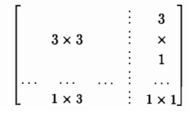

Верхняя левая (3×3)-подматрица задает линейное преобразование в форме масштабирования, сдвига, отражения и вращения. Левая нижняя (1×3)-подматрица задает перемещения, а правая верхняя (3×1)-подматрица – перспективное преобразование. Последняя правая нижняя (1×1)-подматрица задает общее масштабирование. Общее преобразование, полученное после применения это1 (4×4)-матрицы к однородному вектору и вычисления обычных координат, называется билинейным преобразованием. В общем случае данное преобразование осуществляет комбинацию сдвига, локального масштабирования, вращения, отражения, перемещения, перспективного преобразования и общего масштабирования.

Аффинная и перспективная (начертательная) геометрия

К настоящему времени разработана математическая теория как для перспективной (начертательной), так и для аффинной геометрии. Теоремы аффинной геометрии идентичны теоремам геометрии Евклида. И в той, и в другой науках важным понятием является параллелизм. В перспективной геометрии прямые в общем случае не параллельны.

Аффинное преобразование есть комбинация линейных преобразований, например поворота и последующего переноса. Для аффинного преобразования последний столбец в обобщенной 4 х 4-матрице равен [0 0 0 1]. В противном случае преобразованная однородная координата и не равна единице и нет взаимно однозначного соответствия между аффинным преобразованием и (4×4)-матричным оператором. Аффинные преобразования образуют полезное подмножество билинейных преобразований, так как произведение двух аффинных преобразований также аффинно. Это свойство позволяет скомбинировать общее преобразование множества точек относительно произвольной системы координат при сохранении значения единицы для однородной координаты һ.

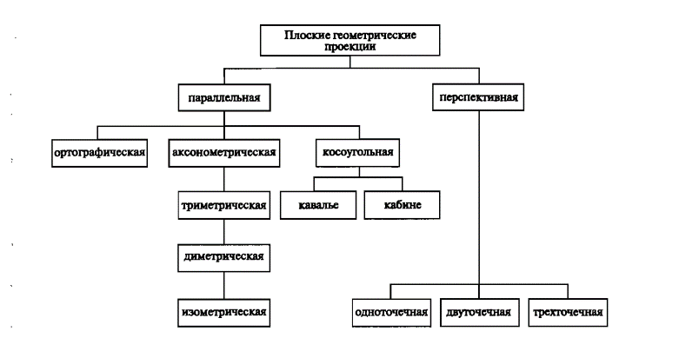

Рисунок 1 Иерархия плоских геометрических проекций

Так как евклидова геометрия изучается в школах многие годы, то методы рисования и черчения, основывающиеся на евклидовой геометрии, стали стандартными методами графического сообщения. Хотя художниками и архитекторами часто используются перспективные виды для создания более реалистического изображения, в технической работе они используются редко из-за трудности их ручного конструирования. Однако при использовании для задания объекта однородных координат, аффинные и перспективные преобразования вычисляются одинаково легко.

И аффинные, и перспективные преобразования трехмерны, т. е. являются преобразованиями одного трехмерного пространства в другое. Однако для наблюдения результатов на двумерной поверхности требуется проецирование из трехмерного пространства в двумерное. Результат этого проецирования называется плоской геометрической проекцией. На рис. 1 изображена иерархия плоских геометрических проекций. Матрица проецирования из трехмерного пространства в двумерное всегда содержит столбец из нулей, следовательно, детерминант этого преобразования всегда равен нулю.

Плоские геометрические проекции объектов образуются пересечением прямых, называемых проекторами, с плоскостью, называемой плоскостью проекции. Проекторы - это прямые, проходящие через произвольную точку, называемую центром проекции, и каждую точку объекта. Если центр проекции расположен в конечной точке трехмерного пространства, получается перспективная проекция. Если центр расположен в бесконечности, то все проекторы параллельны и результат является параллельной проекцией. Плоские геометрические проекции представляют основу описательной геометрии. Неплоские и негеометрические проекции также полезны; они широко используются в картографии.

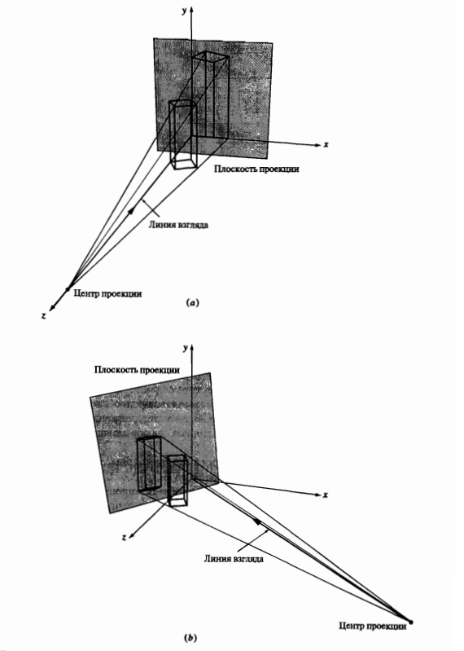

Рисунок 2 Плоские проекции. (а) Фиксирован центр проекции; (b) фиксирован объект

Для разработки различных преобразований, представленных на рис. 1, можно использовать два разных подхода. В первом предполагается, что центр проекции или точка зрения фиксирована, а плоскость проекции перпендикулярна каждому проектору, как это показано на рис. 2 а. Для получения требуемого вида манипулируют объектом. Во втором подходе предполагается, что объект фиксирован, центр проекции может как угодно перемещаться в трехмерном пространстве, а плоскость проекции не обязательно перпендикулярна направлению взгляда. На рис. 2 6 приведен пример этого. Оба подхода математически эквивалентны.

Первый подход напоминает действия наблюдателя, которого попросили описать небольшой объект, например, книгу. Он берет объект в руки, поворачивает и перемещает его для того, чтобы изучить все его стороны. В этом случае центр проекции фиксирован и манипулируют объектом. Второй подход напоминает действия наблюдателя, которого попросили описать большой объект, например автомобиль. Наблюдатель ходит вокруг объекта, чтобы осмотреть его с разных сторон, взбирается на лестницу для осмотра верха и опускается на колени для осмотра его нижней части. В этом случае объект фиксирован, а центр проекции и точка зрения перемещаются.

В процессе конструирования или изображения объекта на графическом дисплее компьютера местоположение глаза обычно фиксировано, а плоскость проекции, т. е. поверхность, обычно перпендикулярна направлению взгляда. Следовательно, в данном случае более подходит первый подход. Тем не менее, если графический дисплей используется для представления движения какого-нибудь транспортного средства или наблюдатель движется в сгенерированной компьютером модели, как в случае использования тренажера, или если наблюдатель прогуливается в архитектурной модели, тогда больше подходит второй подход.

Мы будем использовать первый подход с фиксированным центром и движущимся объектом. Давайте перейдем к рассмотрению перспективных преобразований.

Перспективные преобразования

Перспективное преобразование имеет место, когда не равен нулю любой из первых трех элементов четвертого столбца обобщенной (4×4)-матрицы преобразования однородных координат. Перспективное преобразование — это преобразование одного трехмерного пространства в другое. В данном случае параллельные прямые сходятся, размер объекта уменьшается с увеличением расстояния до центра проекции, и происходит неоднородное искажение линий объекта, зависящее от ориентации и расстояния от объекта до центра проекции. Все это помогает нашему восприятию глубины, но не сохраняет форму объекта.

Перспективная проекция в общем случае задается матрицей следующего вида  
  
M = $\left[\begin{matrix}1 & 0 & 0 & 0 \\ 0 & 1 & 0 & 0 \\ 0 & 0 & 1 & 0 \\ p & q & r & 1\end{matrix}\right]$ $\left[\begin{matrix}1 & 0 & 0 & 0 \\ 0 & 1 & 0 & 0 \\ 0 & 0 & 1 & 0 \\ p & q & r & 1\end{matrix}\right]$ $\left[\begin{matrix}x \\ y \\ z \\ 1\end{matrix}\right]$ = $\left[\begin{matrix}x \\ y \\ z \\ px+qy+rz+1\end{matrix}\right]$

Переходя в декартовы координаты, получим

x’ = $\frac{x}{px+qy + rz + 1}$, y’ = $\frac{y}{px+qy + rz + 1}$, z’ = $\frac{z}{px+qy + rz + 1}$.

* Если только один параметр из трех 𝑝, 𝑞, 𝑟 неравен нулю, то проекция называется одноточечной.
* Если только два из трех параметров 𝑝, 𝑞, 𝑟 неравен нулю, то проекция называется двуточечной.
* Если все три параметра 𝑝, 𝑞, 𝑟 неравны нулю, то проекция называется трехточечной.

Далее мы рассмотрим каждый случай отдельно на примере куба.

Одноточечное преобразование куба

Выполним перспективное проецирование на плоскость z = 0 единичного куба, изображенного на рис. 3а, с центром проекции в точке zc = 10 на оси z.

Одноточечный перспективный множитель r равен

r = -1/ zc = -1/10 = -0.1

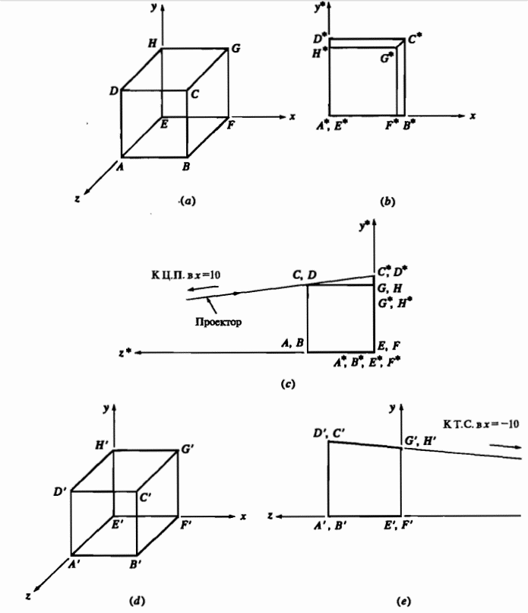

Рисунок 3 Одноточечная перспективная проекция единичного куба

Из уравнения перспективного проецирования на некоторую двумерную плоскость

$\left[\begin{matrix}x & y & z & 1\end{matrix}\right]$ $\left[\begin{matrix}1 & 0 & 0 & 0 \\ 0 & 1 & 0 & 0 \\ 0 & 0 & 1 & r \\ 0 & 0 & 0 & 1\end{matrix}\right]$ = $\left[\begin{matrix}x & y & 0 & rz+1\end{matrix}\right]$

получаем, что

$\left[T\right]$ = $\left[\begin{matrix}1 & 0 & 0 & 0 \\ 0 & 1 & 0 & 0 \\ 0 & 0 & 1 & -0.1 \\ 0 & 0 & 0 & 1\end{matrix}\right]$,

$\left[X^{*}\right]$ = $\left[\begin{matrix}1 & 0 & 0 & 0 \\ 0 & 1 & 0 & 0 \\ 0 & 0 & 1 & -0.1 \\ 0 & 0 & 0 & 1\end{matrix}\right]$ = $\left[X\right]\left[T\right]$ = $\left[\begin{matrix}0 & 0 & 1 & 1 \\ 1 & 0 & 1 & 1 \\ 1 & 1 & 1 & 1 \\ 0 & 1 & 1 & 1 \\ 0 & 0 & 0 & 1 \\ 1 & 0 & 0 & 1 \\ 1 & 1 & 0 & 1 \\ 0 & 1 & 0 & 1\end{matrix}\right]$ $\left[\begin{matrix}1 & 0 & 0 & 0 \\ 0 & 1 & 0 & 0 \\ 0 & 0 & 1 & -0.1 \\ 0 & 0 & 0 & 1\end{matrix}\right]$ = = $\left[\begin{matrix}0 & 0 & 0 & 0.9 \\ 1 & 0 & 0 & 0.9 \\ 1 & 1 & 0 & 0.9 \\ 0 & 1 & 0 & 0.9 \\ 0 & 0 & 0 & 1 \\ 1 & 0 & 0 & 1 \\ 1 & 1 & 0 & 1 \\ 0 & 1 & 0 & 1\end{matrix}\right]$ = $\left[\begin{matrix}0 & 0 & 0 & 1 \\ 1.11 & 0 & 0 & 1 \\ 1.11 & 1.11 & 0 & 1 \\ 0 & 1.11 & 0 & 1 \\ 0 & 0 & 0 & 1 \\ 1 & 0 & 0 & 1 \\ 1 & 1 & 0 & 1 \\ 0 & 1 & 0 & 1\end{matrix}\right]$

Результат изображен на рис. 3b. Отметим, что, поскольку центр проекции находится на положительной оси z, проекция передней грани ABCD куба больше проекции задней грани. Почему так происходит, показано на рис. 3с, на котором изображена параллельная проекция исходного куба на плоскость х = 0.

Отметим также, что, поскольку точка схода лежит на оси z, прямая С\*G\* на рис. 3b проходит через начало координат.

Двуточечные перспективные преобразования

Снова рассмотри единичный куб. Построим двуточечную перспективную проекцию этого куба на плоскость z = 0 для центров проекции, находящихся в точках x = −10 и y = −10.

$\left[T\right]$ = $\left[P_{pq}\right]\left[P_{z}\right]$ = $\left[\begin{matrix}1 & 0 & 0 & p \\ 0 & 1 & 0 & q \\ 0 & 0 & 1 & 0 \\ 0 & 0 & 0 & 1\end{matrix}\right]$ $\left[\begin{matrix}1 & 0 & 0 & 0 \\ 0 & 1 & 0 & 0 \\ 0 & 0 & 0 & 0 \\ 0 & 0 & 0 & 1\end{matrix}\right]$ = $\left[\begin{matrix}1 & 0 & 0 & p \\ 0 & 1 & 0 & q \\ 0 & 0 & 0 & 0 \\ 0 & 0 & 0 & 1\end{matrix}\right]$

Здесь p и q равны

$p= -\frac{1}{-10}=0.1$, $q= -\frac{1}{-10}=0.1$

Преобразованные координаты куба имеют вид:

$\left[X^{*}\right]$ = $\left[X\right]\left[T\right]$ = $\left[\begin{matrix}0 & 0 & 1 & 1 \\ 1 & 0 & 1 & 1 \\ 1 & 1 & 1 & 1 \\ 0 & 1 & 1 & 1 \\ 0 & 0 & 0 & 1 \\ 1 & 0 & 0 & 1 \\ 1 & 1 & 0 & 1 \\ 0 & 1 & 0 & 1\end{matrix}\right]$ $\left[\begin{matrix}1 & 0 & 0 & 0.1 \\ 0 & 1 & 0 & 0.1 \\ 0 & 0 & 0 & 0 \\ 0 & 0 & 0 & 1\end{matrix}\right]$ = $\left[\begin{matrix}0 & 0 & 0 & 1 \\ 1 & 0 & 0 & 1.1 \\ 1 & 1 & 0 & 1.2 \\ 0 & 1 & 0 & 1.1 \\ 0 & 0 & 0 & 1 \\ 1 & 0 & 0 & 1.1 \\ 1 & 1 & 0 & 1.2 \\ 0 & 1 & 0 & 1.1\end{matrix}\right]$ = = $\left[\begin{matrix}0 & 0 & 0 & 1 \\ 0.909 & 0 & 0 & 1 \\ 0.833 & 0.833 & 0 & 1 \\ 0 & 0.909 & 0 & 1 \\ 0 & 0 & 0 & 1 \\ 0.909 & 0 & 0 & 1 \\ 0.833 & 0.833 & 0 & 1 \\ 0 & 0.909 & 0 & 1\end{matrix}\right]$

Результаты изображены на рис. 4. Две точки схода находятся в x = 10, y = 10.

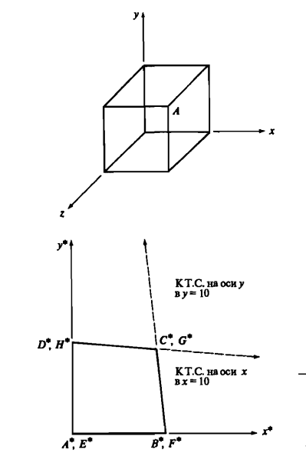

Рисунок 4 Двуточечные перспективные проекции

Трехточечное перспективное преобразование

Трехточечная перспектива получается, если не равны нулю три первых элемента четвертого столбца (4×4)-матрицы преобразования. Это трехточечное перспективное преобразование

$\left[\begin{matrix}x & y & z & 1\end{matrix}\right]$ $\left[\begin{matrix}1 & 0 & 0 & p \\ 0 & 1 & 0 & q \\ 0 & 0 & 1 & r \\ 0 & 0 & 0 & 1\end{matrix}\right]$ = $\left[\begin{matrix}x & y & z & (px+qy+rz+1)\end{matrix}\right]$

С обычными координатами

$\left[\begin{matrix}x^{*} & y^{*} & z^{*} & 1\end{matrix}\right]$ = $\left[\begin{matrix}\frac{x}{px+qy+rz+1} & \frac{y}{px+qy+rz+1} & \frac{z}{px+qy+rz+1} & 1\end{matrix}\right]$

Имеет три центра проекции: на оси *x* в точке $\left[\begin{matrix}-1/p & 0 & 0 & 1\end{matrix}\right]$, на оси *y* в точке $\left[\begin{matrix}0 & -1/q & 0 & 1\end{matrix}\right]$ и на оси *z* в точке $\left[\begin{matrix}0 & 0 & -1/r & 1\end{matrix}\right]$, а также три точки схода: на оси *x* в точке $\left[\begin{matrix}1/p & 0 & 0 & 1\end{matrix}\right]$, на оси *y* в точке $\left[\begin{matrix}0 & 1/q & 0 & 1\end{matrix}\right]$ и на оси *z* в точке $\left[\begin{matrix}0 & 0 & 1/r & 1\end{matrix}\right]$.

Рассмотрим проекцию единичного куба на плоскость *z = 0* после применения трехточечного перспективного преобразования. Центры проекции находятся в точках *x = -10, y = -10* и *z = 10*. Точки схода находятся в *x = 10, y = 10* и *z = -10*. Матрица преобразования равна

$\left[T\right]$ = $\left[\begin{matrix}1 & 0 & 0 & 0.1 \\ 0 & 1 & 0 & 0.1 \\ 0 & 0 & 0 & -0.1 \\ 0 & 0 & 0 & 1\end{matrix}\right]$

Преобразования координаты куба

$\left[X^{*}\right]$ = $\left[X\right]\left[T\right]$ = $\left[\begin{matrix}0 & 0 & 1 & 1 \\ 1 & 0 & 1 & 1 \\ 1 & 1 & 1 & 1 \\ 0 & 1 & 1 & 1 \\ 0 & 0 & 0 & 1 \\ 1 & 0 & 0 & 1 \\ 1 & 1 & 0 & 1 \\ 0 & 1 & 0 & 1\end{matrix}\right]$ $\left[\begin{matrix}1 & 0 & 0 & 0.1 \\ 0 & 1 & 0 & 0.1 \\ 0 & 0 & 0 & -0.1 \\ 0 & 0 & 0 & 1\end{matrix}\right]$ = $\left[\begin{matrix}0 & 0 & 0 & 0.9 \\ 1 & 0 & 0 & 1 \\ 1 & 1 & 0 & 1.1 \\ 0 & 1 & 0 & 1 \\ 0 & 0 & 0 & 1 \\ 1 & 0 & 0 & 1.1 \\ 1 & 1 & 0 & 1.2 \\ 0 & 1 & 0 & 1.1\end{matrix}\right]$ = = $\left[\begin{matrix}0 & 0 & 0 & 1 \\ 1 & 0 & 0 & 1 \\ 0.909 & 0.909 & 0 & 1 \\ 0 & 1 & 0 & 1 \\ 0 & 0 & 0 & 1 \\ 0.909 & 0 & 0 & 1 \\ 0.833 & 0.833 & 0 & 1 \\ 0 & 0.909 & 0 & 1\end{matrix}\right]$

Результат показан на рис. 5*b*. Искаженный в результате перспективного преобразования объект изображен на рис. 5*c*. Отметим, что ребра на рисунке сходятся.

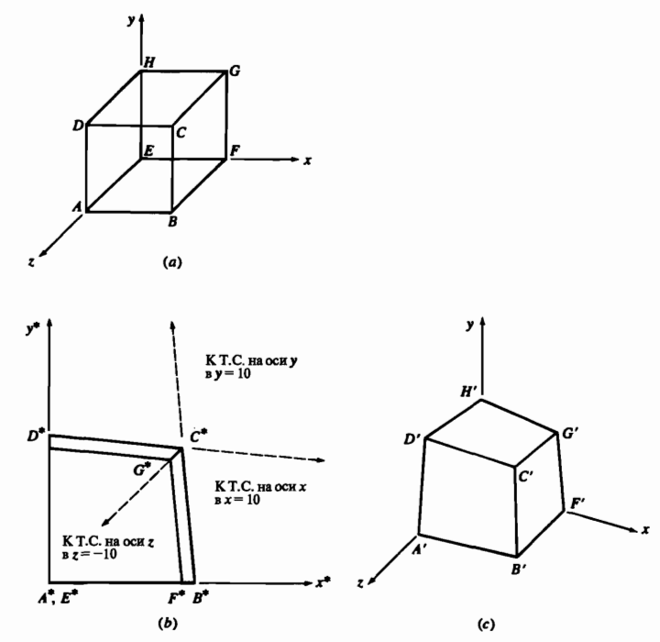

Рисунок 5 Трехточечная перспектива. (a) Исходный куб; (b) перспективная проекция на плоскость z = 0; (c) искаженный куб

Методы создания перспективных видов

Предложенные в предыдущем разделе виды перспективной проекции были неинформативны, так как во всех случаях из каждого центра проекции была видна только одна грань куба. Для того чтобы наблюдатель воспринял трехмерную форму объекта на основании только одного вида, надо, чтобы были видны несколько граней этого объекта. Для простых объектов, подобных кубу, должны быть видны как минимум три грани. Вид с несколькими гранями можно получить из одноточечной перспективной проекции с фиксированным центром и с плоскостью проецирования, перпендикулярной направлению взгляда, если предварительно выполнен перенос и/или поворот объекта. Тогда получается реалистический вид, если только центр проекции не находится слишком близко к объекту.

Одноточечная перспективная проекция с переносом

Для начала рассмотрим простой перенос объекта с последующим одноточечным проецированием на плоскость *z = 0* и с центром проекции в точке *z = zc*. Требуемое преобразование записывается в виде

$\left[T\right]$ = $\left[{Tr}_{xyz}\right]$ $\left[T_{rz}\right]$ = $\left[\begin{matrix}1 & 0 & 0 & 0 \\ 0 & 1 & 0 & 0 \\ 0 & 0 & 0 & 0 \\ l & m & n & 1\end{matrix}\right]\left[\begin{matrix}1 & 0 & 0 & 0 \\ 0 & 1 & 0 & 0 \\ 0 & 0 & 0 & r \\ 0 & 0 & 0 & 1\end{matrix}\right]$ = $\left[\begin{matrix}1 & 0 & 0 & 0 \\ 0 & 1 & 0 & 0 \\ 0 & 0 & 0 & r \\ l & m & 0 & 1+rn\end{matrix}\right]$ = $\left[\begin{matrix}1 & 0 & 0 & 0 \\ 0 & 1 & 0 & 0 \\ 0 & 0 & 1 & -1/z_{c} \\ l & m & 0 & 1-n/z_{c}\end{matrix}\right]$ (1)

где *r = -1/zc*

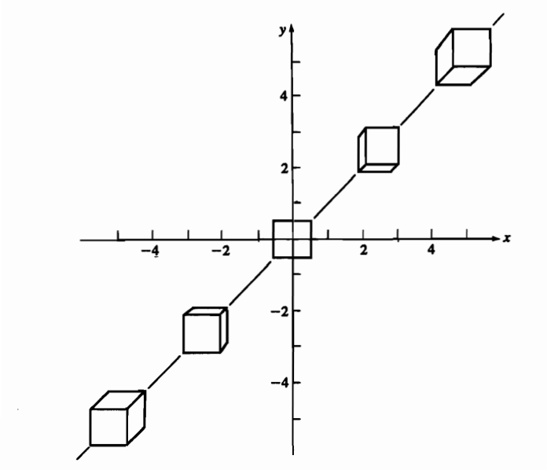

Рисунок 6 Одноточечная перспективная проекция с переносом в x, y направлениях

Данное уравнение вместе с рис. 6 показывает, что перенос в направлениях *x* и *y* открывает дополнительные грани объекта. Перенос в обоих этих направлениях необходим, чтобы открыть три грани простого кубообразного объекта. На рис. 6 показаны результаты переноса вдоль прямой *y = x* отцентрированного относительно начала координат куба и одноточечного проецирования на плоскость *z = 0*. Заметим, что для передней грани показываются истинные размер и форма. Также уравнение показывает, что перенос вдоль оси *z*, т.е. к центру проекции или от него, приводит к явному изменению масштаба (из-за элемента *1-n/zc*).

Рассмотрим отцентрированный относительно начала координат единичный куб со следующими координатными векторами

$\left[X\right]$ = $\left[\begin{matrix}-0.5 & -0.5 & 0.5 & 1 \\ 0.5 & -0.5 & 0.5 & 1 \\ 0.5 & 0.5 & 0.5 & 1 \\ -0.5 & 0.5 & 0.5 & 1 \\ -0.5 & -0.5 & -0.5 & 1 \\ 0.5 & -0.5 & -0.5 & 1 \\ 0.5 & 0.5 & -0.5 & 1 \\ -0.5 & 0.5 & -0.5 & 1\end{matrix}\right]$

Переместим куб на 5 единиц в направлениях *x* и *y* и построим перспективную проекцию на плоскость *z = 0* с центром проекции в *z = zc = 10*.

Из уравнения (1) получаем общую матрицу преобразования

$\left[T\right]$ = $\left[\begin{matrix}1 & 0 & 0 & 0 \\ 0 & 1 & 0 & 0 \\ 0 & 0 & 1 & -0.1 \\ 5 & 5 & 0 & 1\end{matrix}\right]$

Преобразованные координаты

$\left[X^{*}\right]$ = $\left[X\right]\left[T\right]$ = $\left[\begin{matrix}4.5 & 4.5 & 0 & 0.95 \\ 5.5 & 4.5 & 0 & 0.95 \\ 5.5 & 5.5 & 0 & 0.95 \\ 4.5 & 5.5 & 0 & 0.95 \\ 4.5 & 4.5 & 0 & 1.05 \\ 5.5 & 4.5 & 0 & 1.05 \\ 5.5 & 5.5 & 0 & 1.05 \\ 4.5 & 5.5 & 0 & 1.05\end{matrix}\right]$ = $\left[\begin{matrix}4.737 & 4.737 & 0 & 1 \\ 5.789 & 4.737 & 0 & 1 \\ 5.789 & 5.789 & 0 & 1 \\ 4.737 & 5.789 & 0 & 1 \\ 4.286 & 4.286 & 0 & 1 \\ 5.238 & 4.286 & 0 & 1 \\ 5.238 & 5.238 & 0 & 1 \\ 4.286 & 5.238 & 0 & 1\end{matrix}\right]$

Двуточечное перспективное проецирование с использованием поворота вокруг одной главной оси

Несколько граней также будет видно, если использовать вращение объекта. Один поворот откроет по крайней мере две грани объекта, тогда как два и более поворотов вокруг разных осей откроют, как минимум, три грани.

Матрица преобразования для поворота вокруг оси *y* на угол φ и последующего одноточечного перспективного проецирования на плоскость *z = 0* с центром проекции в *z = zc*:

= = = (2)

Аналогичным образом матрица преобразования для поворота вокруг оси *x* на угол θ и последующего одноточечного перспективного проецирования на плоскость *z = 0* с центром проекции в точке *z = zc* имеет вид:

$\left[T\right]$ = $\left[R_{x}\right]$ $\left[P_{rz}\right]$ = $\left[\begin{matrix}1 & 0 & 0 & 0 \\ 0 & cosθ & sinθ & 0 \\ 0 & -sinθ & cosθ & 0 \\ 0 & 0 & 0 & 1\end{matrix}\right]\left[\begin{matrix}1 & 0 & 0 & 0 \\ 0 & 1 & 0 & 0 \\ 0 & 0 & 0 & -1/z_{c} \\ 0 & 0 & 0 & 1\end{matrix}\right]$ = $\left[\begin{matrix}1 & 0 & 0 & 0 \\ 0 & & 0 & -sinθ/z_{c} \\ 0 & -sinθ & 0 & -cosθ/z_{c} \\ 0 & 0 & 0 & 1\end{matrix}\right]$ (3)

В обоих уравнениях (2) и (3) не равны нулю два отвечающих за перспективное преобразование (перспективных) элемента в четвертом столбце матрицы преобразования. Таким образом, один поворот вокруг главной оси, перпендикулярной той оси, на которой лежит центр проекции, эквивалентен двуточечному перспективному преобразованию. При повороте вокруг оси, на которой лежит центр проекции, такого эффекта нет. Заметим, что для одного поворота перспективный элемент для оси вращения остается неизменным, например, в уравнениях (2) и (3) элементы *q* и *p* соответственно равны нулю.

В общем случае вращение вокруг главной оси не открывает необходимого для адекватного трехмерного представления числа граней как минимум, трех. Для этого оно должно быть скомбинировано с перемещением вдоль оси. Следующий пример иллюстрирует это.

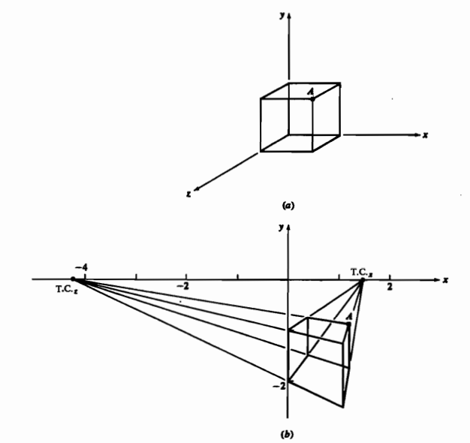

Рисунок 7 Двуточечная перспективная проекция с поворотом вокруг одной оси

Рассмотрим проекцию на плоскость *z = 0* с центром в точке *z = zc = 2.5* куба с рис. *7 а*, повернутого вокруг оси *y* на угол φ = 60°, чтобы открылась левая грань, и перемещенного на -2 единицы вдоль *у*, чтобы открылась верхняя грань.

$\left[T\right]$ = $\left[R_{y}\right]$ $\left[P_{rz}\right]$ = $\left[\begin{matrix}0.5 & 0 & -0.866 & 0 \\ 0 & 1 & 0 & 0 \\ 0.866 & 0 & 0.5 & 0 \\ 0 & 0 & 0 & 1\end{matrix}\right]\left[\begin{matrix}1 & 0 & 0 & 0 \\ 0 & 1 & 0 & 0 \\ 0 & 0 & 1 & -1/z_{c} \\ 0 & 0 & 0 & 1\end{matrix}\right]$ $\left[\begin{matrix}1 & 0 & 0 & 0 \\ 0 & 1 & 0 & 0 \\ 0 & 0 & 0 & -0.4 \\ 0 & 0 & 0 & 1\end{matrix}\right]$ = = $\left[\begin{matrix}0.5 & 0 & 0 & 0.346 \\ 0 & 0 & 0 & 0 \\ 0.866 & 0 & 0 & -0.2 \\ 0 & -2 & 0 & 1\end{matrix}\right]$

Преобразованные координаты равны

$\left[X^{*}\right]$ = $\left[X\right]\left[T\right]$ = $\left[\begin{matrix}0 & 0 & 1 & 1 \\ 1 & 0 & 1 & 1 \\ 1 & 1 & 1 & 1 \\ 0 & 1 & 1 & 1 \\ 0 & 0 & 0 & 1 \\ 1 & 0 & 0 & 1 \\ 1 & 1 & 0 & 1 \\ 0 & 1 & 0 & 1\end{matrix}\right]$ $\left[\begin{matrix}0.5 & 0 & 0 & 0.346 \\ 0 & 0 & 0 & 0 \\ 0.866 & 0 & 0 & -0.2 \\ 0 & -2 & 0 & 1\end{matrix}\right]$ = $\left[\begin{matrix}1.083 & -2.5 & 0 & 1 \\ 1.192 & -1.745 & 0 & 1 \\ 1.192 & -0.872 & 0 & 1 \\ 1.083 & -1.25 & 0 & 1 \\ 0 & -2 & 0 & 1 \\ 0.371 & -0.485 & 0 & 1 \\ 0.371 & -0.743 & 0 & 1 \\ 0 & -1 & 0 & 1\end{matrix}\right]$

Результат показан на рис. 7*b*. Искажение появляется из=за того, что центр проекции расположен слишком близко к кубу. Отметим схождение параллельных осям *x* и *z* прямых линий к точкам схода, лежащим на оси *x*.

Трехточечная перспективная проекция с поворотом вокруг двух осей

Аналогичным образом трехточечное перспективное преобразование выполняется с помощью вращения вокруг двух или более главных осей и последующего одноточечного перспективного преобразования. Например, поворот вокруг оси *y*, потом поворот вокруг оси x и перспективное проецирование на плоскость *z = 0* с центром проекции в точке *z = zc* имеет следующую матрицу преобразования

$\left[T\right]$ = $\left[R_{y}\right]$ $\left[R_{x}\right]$ $\left[P_{rz}\right]$ = $\left[\begin{matrix}cosφ & 0 & -sinφ & 0 \\ 0 & 1 & 0 & 0 \\ sinφ & 0 & cosφ & 0 \\ 0 & 0 & 0 & 1\end{matrix}\right]\left[\begin{matrix}1 & 0 & 0 & 0 \\ 0 & cosθ & sinθ & 0 \\ 0 & -sinθ & cosθ & 0 \\ 0 & 0 & 0 & 1\end{matrix}\right]\left[\begin{matrix}1 & 0 & 0 & 0 \\ 0 & 1 & 0 & 0 \\ 0 & 0 & 0 & -1/z_{c} \\ 0 & 0 & 0 & 1\end{matrix}\right]$ = $\left[\begin{matrix}cosφ & sinφsinθ & 0 & sinφcosθ/z_{c} \\ 0 & & 0 & -sinθ/z_{c} \\ sinφ & -cosφsinθ & 0 & -cosθcosφ/z_{c} \\ 0 & 0 & 0 & 1\end{matrix}\right]$ (4)

Отметим три ненулевых перспективных элемента. Объект можно также переместить, если перемещение происходит после вращения, тогда результирующая матрица преобразования равна

$\left[T\right]$ = $\left[R_{y}\right]$ $\left[R_{x}\right]$ $\left[P_{rz}\right]$ = $\left[\begin{matrix}cosφ & sinφsinθ & 0 & sinφcosθ/z_{c} \\ 0 & & 0 & -sinθ/z_{c} \\ sinφ & -cosφsinθ & 0 & -cosθcosφ/z_{c} \\ l & m & 0 & 1-n/z_{c}\end{matrix}\right]$

Отметим здесь очевидный масштабирующий эффект перемещения вдоль *z*. Результаты преобразования будут различными, если поменять порядок выполнения поворотов или перенос выполнять до вращения.

Рассмотри куб на рис. 7*a*, повернутый вокруг оси *y* на угол *φ = -30°*, вокруг оси *x* на *θ = 45°* и спроецированный на плоскость *z = 0* с центром в точке *z = zc = 2.5*.

Из уравнения (4)

$\left[T\right]$ = $\left[\begin{matrix}0.866 & -0.354 & 0 & -0.141 \\ 0 & 0.707 & 0 & -0.283 \\ -0.5 & -0.612 & 0 & -0.245 \\ 0 & 0 & 0 & 1\end{matrix}\right]$

Преобразованные координаты равны

$\left[X^{*}\right]$ = $\left[X\right]\left[T\right]$ = $\left[\begin{matrix}0 & 0 & 1 & 1 \\ 1 & 0 & 1 & 1 \\ 1 & 1 & 1 & 1 \\ 0 & 1 & 1 & 1 \\ 0 & 0 & 0 & 1 \\ 1 & 0 & 0 & 1 \\ 1 & 1 & 0 & 1 \\ 0 & 1 & 0 & 1\end{matrix}\right]$ $\left[\begin{matrix}0.866 & -0.354 & 0 & -0.141 \\ 0 & 0.707 & 0 & -0.283 \\ -0.5 & -0.612 & 0 & -0.245 \\ 0 & 0 & 0 & 1\end{matrix}\right]$ = $\left[\begin{matrix}-0.662 & -0.811 & 0 & 1 \\ 0.596 & -1.574 & 0 & 1 \\ 1.107 & -0.782 & 0 & 1 \\ -1.059 & 0.201 & 0 & 1 \\ 0 & 0 & 0 & 1 \\ 1.009 & -0.412 & 0 & 1 \\ 1.504 & 0.614 & 0 & 1 \\ 0 & 0.986 & 0 & 1\end{matrix}\right]$

Результат изображен на рис. 8

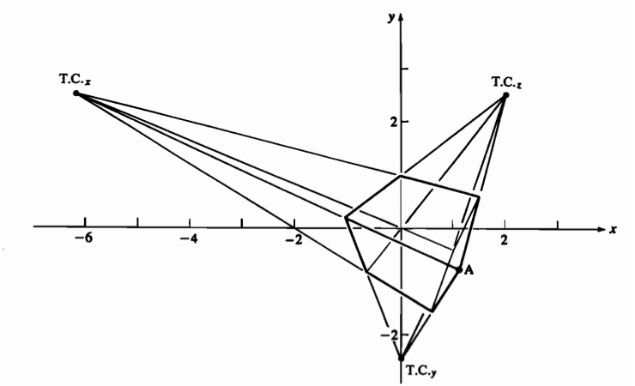

Рисунок 8 Трехточечная перспективная проекция с поворотом вокруг двух осей

Из этих результатов становится ясно, что одно-, дву- или трехточечное перспективное преобразование можно сконструировать с помощью поворотов и переносов вокруг и вдоль главных осей с последующим одноточечным перспективным преобразованием с центром проекции, расположенным на одной из главных осей. Эти результаты также справедливы для поворота вокруг произвольной оси в пространстве. Следовательно, при использовании в графической системе парадигмы с фиксированным центром проекции и манипулируемым объектом, необходимо обеспечить только построение одноточечной перспективной проекции на плоскость *z = 0* с центром проекции на оси *z*.